KRITIK SOSIAL DALAM FILM MODAL NEKAD RILIS 2024 KARYA IMAM DARTO: KAJIAN SOSIOLOGI SASTRA

SKRIPSI
diajukan untuk memenuhi salah satu syarat memperoleh gelar sarjana Pendidikan pada Program Studi Pendidikan Bahasa dan Sastra Indonesia

oleh
Anisa Nurjanah NIM 22216007

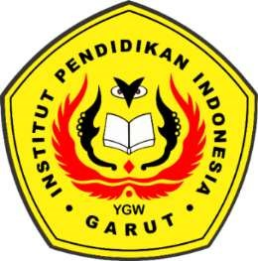

PROGRAM STUDI PENDIDIKAN BAHASA DAN SASTRA INDONESIA
FAKULTAS PENDIDIKAN ILMU SOSIAL, BAHASA, DAN SASTRA INSTITUT PENDIDIKAN INDONESIA GARUT
2026

